1 маршрутный лист
Найди скульптуры Казанского собора, соедини стрелками с портретами, узнай: кто изображён.

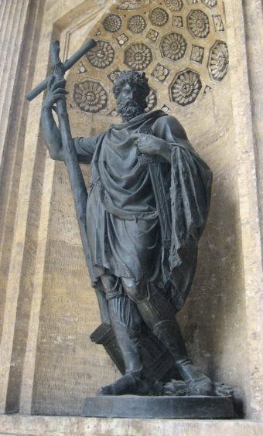
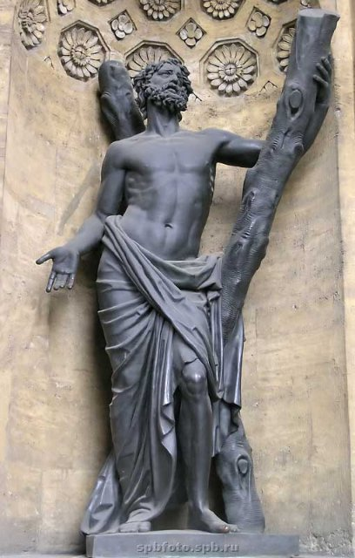
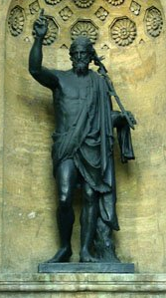

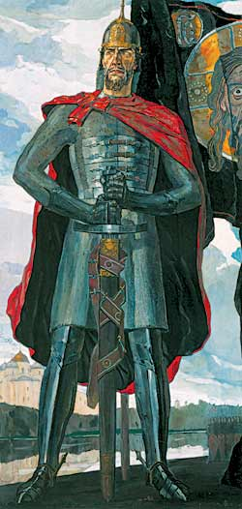
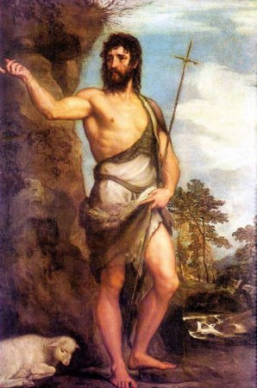
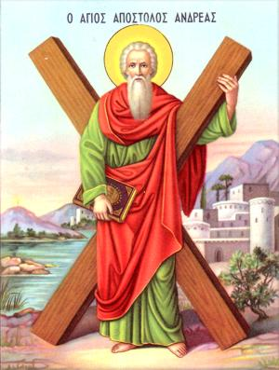
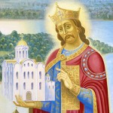

Святой Владимир Святой Иоанн Святой Андрей Святой Александр
Равноапостольный Креститель Первозванный Невский
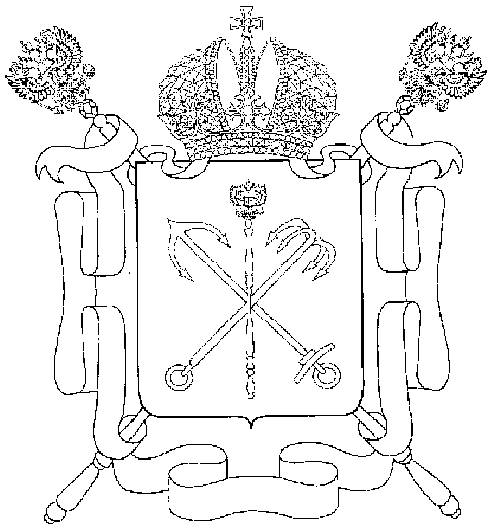

Найди святых покровителей
Санкт-Петербурга.

2 маршрутный лист
Найди и вычеркни название архитектурных элементов
С | Н | Е | Ф | Ы | Р | Т | С | Я | Л | И | П | Н | О
К | В | К | Р | Д | О | Е | Н | Б | О | А | Р | Б | Л
В | О | Р | О | Н | И | Х | И | Б | П | Р | Е | Д | Е
Е | Н | Ь | Н | Л | В | И | А | А | У | О | Р | Р | С
Р | О | Р | Т | П | О | Р | Т | И | К | И | Т | Т | А
Й | Г | А | О | Ы | А | Н | Ы | Е | Л | Ь | Е | Ф | Т
Е | О | Т | Н | Б | Е | Ю | Н | Р | К | З | И | Р | С
З | Р | Л | А | А | П | Б | Р | А | И | К | О | Н | О
У | Т | Н | С | Л | Ю | К | А | Б | Д | Р | Е | С | Т
М | С | К | У | Л | Ь | П | Т | У | Р | А | Ы | Н | Е

КОЛОННАДА НЕФ ВОРОНИХИН СТРОГОНОВ АЛТАРЬ БАРАБАН СКУЛЬПТУРА ФРОНТОН ПИЛЯСТРЫ ПОРТИК БАРЕЛЬЕФ ЛЮКАРНЫ КУПОЛ ФРИЗ ИКОНОСТАС АТТИК СКВЕР КРЕСТ ПРЕДЕЛ МУЗЕЙ
3 маршрутный лист
Найдите памятники Отечественной войны 1812 г. и отметь их на плане:
захоронение французские ключи памятник памятник
М.И.Кутузова знамёна от городов М.И.Кутузову Барклай-де-Толли

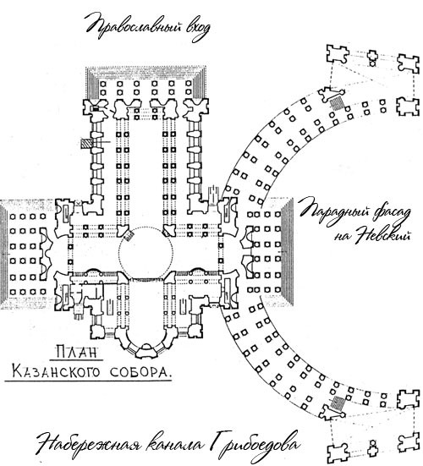

4 маршрутный лист
Соедини стрелками создателя и его творение.
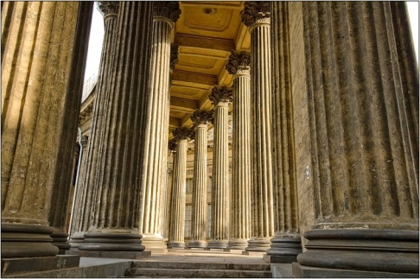
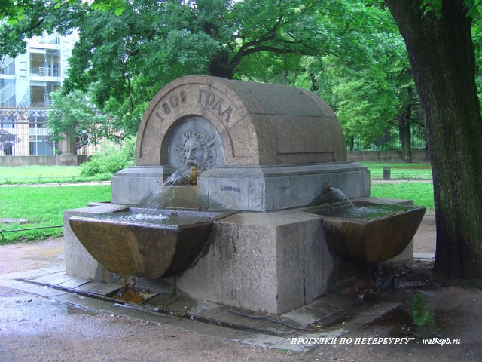
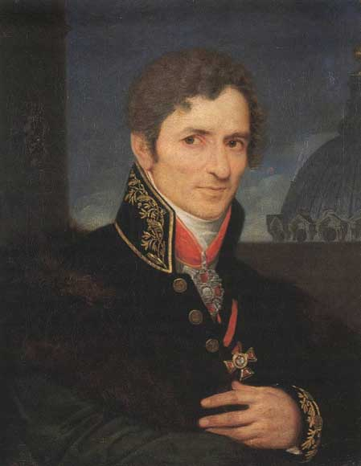

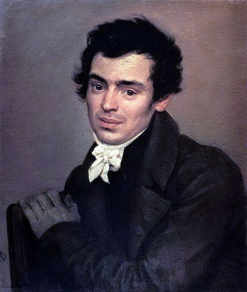
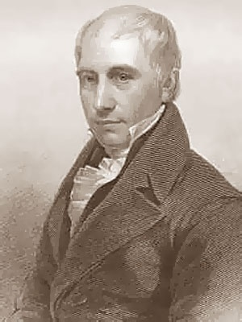
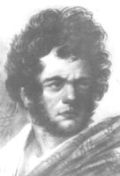
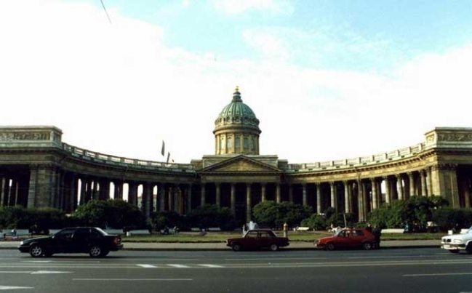
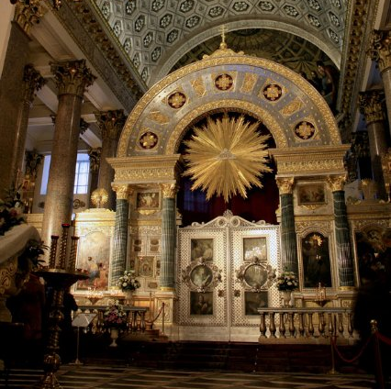
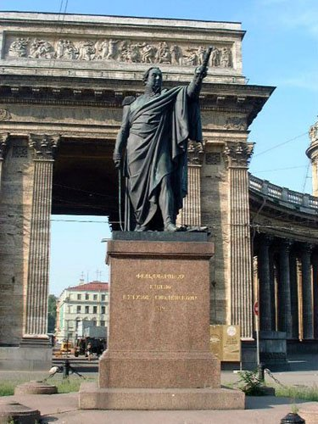
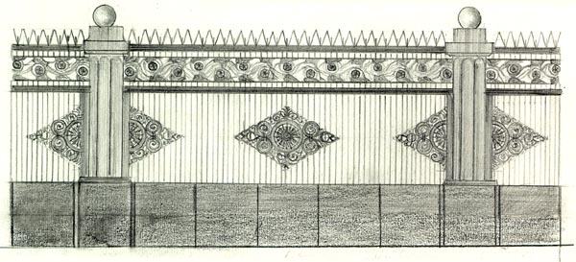
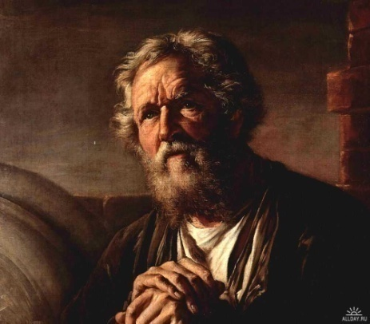
5 маршрутный лист
Реши кроссворд

1 |  |  |  |  |  |  |  |  |  | *
2 |  |  |  |  |  |  |  |  |  | *
3 |  |  |  |  |  |  |  |  |  | *
4 |  |  |  |  |  |  |  |  |  | *
5 |  |  |  |  |  |  |  |  |  | *
6 |  |  |  |  |  |  |  |  |  | *
7 |  |  |  |  |  |  |  |  |  | *
8 |  |  |  |  |  |  |  |  |  | *
9 |  |  |  |  |  |  |  |  |  | *
10 |  |  |  |  |  |  |  |  |  | *
11 |  |  |  |  |  |  |  |  |  | *
12 |  |  |  |  |  |  |  |  |  | *
13 |  |  |  |  |  |  |  |  |  | *
14 |  |  |  |  |  |  |  |  |  | *

- Полководец, похороненный в Казанском соборе.
- Что перенесли в сквер А.Н.Воронихина с Пулковского шоссе.
- Какие трофеи, захваченные у французов, можно найти в соборе.
- Какое творение А..Н.Воронихина у стен собора стала шедевром чугунного литья.
- Архитектор Казанского собора.
- Меценат, граф, вдохновитель и руководитель строительства собора.
- Порода, которой облицованы стены и колоннада Казанского собора.
- Главная святыня Казанского собора.
- Название проспекта, где расположен собор.
10. Главный каменотёс собора.
11. Архитектор иконостаса собора.
12. Архитектурная деталь, на которую опирается купол (название музыкального инструмента).
13. … война 1812г.
14. Основатель Санкт-Петербурга.

Ответ: 4 маршрутный лист.
Соедини стрелками создателя и его творение.

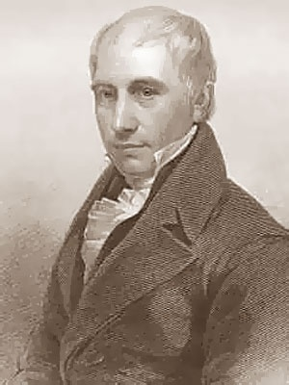

Ответ: 5 маршрутный лист.
Реши кроссворд
 | 1 |  |  |  |  |  |  |  |  |  |  |  |  |  |  |  |  |  | к |  | у |  | т |  | у | з | о | в
 | 2 |  |  |  |  |  |  |  |  |  |  |  | ф | о | н |  | т |  | а |  | н
 | 3 |  |  |  |  |  |  |  |  |  |  |  |  |  |  |  |  |  | з |  | н |  | а |  | м | ё | н | а
 | 4 |  |  |  |  |  |  |  | р |  | е |  | ш | ё | т |  | к |  | а
 | 5 |  |  |  | в |  | о |  | р |  | о |  | н | и | х |  | и |  | н
 | 6 |  |  |  |  |  |  |  |  |  |  |  |  |  |  |  |  |  | с |  | т |  | р |  | о | г | а | н |  | о |  | в
 | 7 |  |  |  |  |  |  |  | п |  | у |  | д | о | ж |  | с |  | к |  | и |  | й
 | 8 |  |  |  |  |  |  |  |  |  |  |  |  |  |  |  |  |  | и |  | к |  | о |  | н | а
 | 9 |  |  |  |  |  |  |  | н |  | е |  | в | с | к |  | и |  | й
 | 10 |  |  |  |  |  |  |  |  |  |  |  |  |  |  |  |  |  | с |  | у |  | х |  | а | н | о | в
 | 11 |  |  |  |  |  |  |  |  |  |  |  |  |  |  |  | т |  | о |  | н
 | 12 |  |  |  |  |  |  |  |  |  |  |  |  |  |  |  |  |  | б |  | а |  | р |  | а | б | а | н
 | 13 |  |  |  |  |  |  |  |  |  |  |  |  |  |  |  |  |  | о |  | т |  | е |  | ч | е | с | т |  | в |  | е |  | н |  | н |  | а |  | я
 | 14 |  |  |  |  |  |  |  |  |  |  |  |  | п | ё |  | т |  | р

